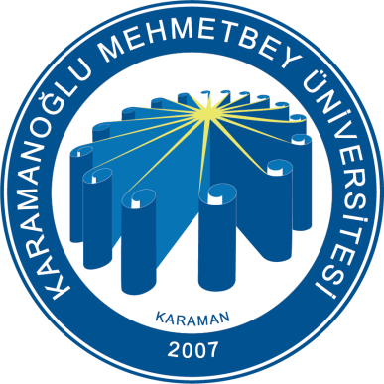

KARAMANOĞLU MEHMETBEY ÜNİVERSİTESİ
………………….. FAKÜLTESİ/YÜKSEKOKULU
…..………………… PROGRAMI
…………………….. EĞİTİM ÖĞRETİM YILI
ÖĞRETİM ELEMANI ÖZ DEĞERLENDİRME RAPORU*

/ /2024

* Akademik birimlerimiz, Öğretim Elemanı Öz Değerlendirme Raporu şablonu olarak kendi alanlarında Yükseköğretim Kalite Kurulu (YÖKAK) tarafından tanınmış herhangi bir akreditasyon kuruluşunun yazım kılavuzunu da kullanabilir.

Adı Soyadı
İletişim Bilgileri
E-Posta Adresi
Telefon (İş)
Adres (İş)
Verdiği Dersler (İlgili Eğitim Öğretim Döneminde)
Ders Verme Dışındaki Faaliyet ve Nitelikler (İlgili Eğitim Öğretim Döneminde)
Anketler, Öğrenci ve Paydaşlardan Gelen Dönütler, Değerlendirme Raporları ve Diğer Gelişmeler Doğrultusunda Planlanan Önlemler ve Sürekli İyileştirme Adımları (İlgili Eğitim Öğretim Döneminde)
Anketler
Öğrencilerden Gelen Dönütler
Paydaşlardan Gelen Dönütler
Değerlendirme Raporları Verileri
Diğer
YÖKSİS Özgeçmiş Belgesi | EKLENECEK

